 | Activité pédagogique proposée par le groupe de travail académique « production de ressources pour la filière STD2A »

Donner des couleurs aux tissus naturels
Document d’accompagnement

TP – séance de 2h

Afin de mutualiser les expériences, il est proposé aux élèves d’utiliser des colorants différents.
Avec la première demi-classe, on peut utiliser la garance, le réséda et le cachou par exemple.
Pour l’autre demi-classe, on peut remplacer la garance par la cochenille, le réséda par le campêche et le cachou par le châtaignier ou l’acacia.
Cachou, campêche et châtaignier sont aussi des tannins, ils peuvent teindre sans mordant mais la couleur obtenue est moins soutenue.

Pour le compte-rendu, chaque binôme récupère ses échantillons, les coupe et agrafe sur une feuille en précisant les conditions expérimentales (nature du colorant, tissu, mordancé ou non, nuançage). Ces échantillons sont ensuite numérisés et rassemblés pour créer un grand nuancier commun (voir le document Nuancier.pdf) qui peut être mis à disposition des élèves.

Ressources

Une teinture naturelle se fait en plusieurs étapes. Elle débute par un mordançage qui peut être réalisé juste avant la teinture ou plusieurs jours, semaines ou mois. Dans ce second cas, il faudra faire sécher le tissu à l’abri de la lumière et le conserver de même. On peut également conserver les tissus mordancés humides quelques jours dans un sac plastique à l’abri de la lumière. La lumière faisant cristalliser le mordant, il perd son efficacité dans le processus de teinture.

Mordançage
Bain d’eau chaude additionnée de sels métalliques. Cette étape permet au colorant de s’accrocher plus intensément et plus durablement à la fibre grâce au mordant qui augmente l’affinité entre la fibre et le colorant. Il se forme alors un complexe métallique entre le cation du mordant et la molécule colorante. Certains mordants modifient également la couleur de la teinture (voir l’étape du nuançage).

1/ Fibres protéiniques (laine, soie)
Mordant utilisé : sulfate d’aluminium, 7% de la masse de tissu
Protocole :
> Dissoudre le mordant dans un grand volume d’eau.
> Mouiller le tissu à l’eau claire avant de l’immerger.
> Faire chauffer doucement (30 à 80 °C en 30 minutes, puis maintenir à 80 °C pendant 1h30). Remuer régulièrement pour que le mordant s’accroche au tissu de façon homogène.
> Rincer à l’eau claire tiède.
> Si le tissu est teint dans les deux ou trois jours qui suivent, les conserver humides dans un sac plastique opaque. Sinon, les sécher à l’abri de la lumière et les conserver également à l’abri de la lumière.

2/ Fibre cellulosiques (coton, lin…)

Un tannage est nécessaire avant le mordançage. Son rôle est d’améliorer la fixation du mordant sur la fibre avant teinture. On utilise en général un tannage qui a peu d’effet sur la couleur. La noix de galle (de chêne ou de sumac) est le plus souvent utilisée. La noix de galle a un second rôle, elle permet d’améliorer la solidité de la teinture à la lumière. Un engallage (tannage à la noix de galle) peut être fait aussi sur les tissus protéiniques après teinture.
Tanin utilisé : noix de galle, 10 % de la masse de tissu.
Mordant utilisé : acétate d’aluminium, 10 % de la masse de tissu
Protocole :
> Dissoudre le tanin dans un grand volume d’eau.
> Mouiller le tissu à l’eau claire avant de l’immerger.
> Mouiller le tissu à l’eau claire avant de l’immerger.
> Faire chauffer doucement (30 à 80 °C en 30 minutes). Remuer régulièrement pour que la noix de galle s’accroche au tissu de façon homogène sans faire de dépôt.
> Sortir le tissu et le rincer à l’eau claire et tiède pour éviter les chocs thermiques.
> Dissoudre le mordant dans un grand volume d’eau.
> Faire chauffer doucement (30 à 80 °C en 30 minutes, puis maintenir à 80 °C pendant 1h30). Remuer régulièrement pour que le mordant s’accroche au tissu de façon homogène.
> Rincer à l’eau claire tiède.
> Si le tissu est teint dans les deux ou trois jours qui suivent, les conserver humides dans un sac plastique opaque. Sinon, les sécher à l’abri de la lumière et les conserver également à l’abri de la lumière.

Encore plus que lors de la teinture, il est nécessaire de remuer les tissus dans les bains de mordançage et d’engallage si on ne veut pas de tâche lors de la teinture.

Nuançage
Après teinture, on peut réaliser un dernier bain court (15 minutes) avec un second sel métallique. Ce second mordant va permettre de modifier la couleur obtenue. L’ion fer assombrit et ternit les couleurs. L’ion cuivre a tendance à verdir un peu les couleurs. Le sulfate de fer est utilisé en faible dosage car il agit très rapidement et à trop forte dose (> 10 %) il rend les tissus plus rêches et cassants. D’autres mordants, comme le bichromate de potassium ou le chlore d’étain étaient historiquement utilisés mais ils sont déconseillés étant donnée leur toxicité.
Le nuançage se fait soit dans un bain d’eau chaude additionnée de sel métallique, soit dans directement dans le bain de teinture dans lequel on ajoute le sel métallique après avoir retiré les tissus et avant de les y replonger.

La teinture étant lente, les élèves sont invités à aller voir ce que font les autres groupes pour voir l’influence du mordançage et comparer les couleurs obtenues avec les plantes à tanins et celles sans tanin.
Il peut être proposer aux élèves de faire également de la teinture à l’indigo afin de profiter du temps de teinture où l’activité est limitée.

Si l’on souhaite faire deux séances de TP, on peut faire dans une première séance une extraction à partir d’une plante (fanes de carotte, avocat, chou rouge, orties, roses trémières, coquelicot…). Les élèves peuvent aussi préparer des tissus (ligature, réserve, shibori, tie & dye…) pour la teinture à l’indigo de la seconde séance.
Le chou rouge, tout comme la cochenille, permet de montrer l’effet du pH sur la couleur obtenue avec certains colorants.
On pourra aussi comparer la couleur obtenue avec l’alizarine et avec la garance. L’alizarine donne une couleur plus orangée car la garance contient notamment de la purpurine en plus de l’alizarine.

Pour supprimer toute trace colorée dans les récipients utilisés, on peut réaliser un dernier lavage avec un peu d’acide citrique en solution aqueuse.

Notions et contenus | Capacités exigibles
Connaître et transformer les matériaux organiques  Plastiques, élastomères, fibres. | Mettre en œuvre la teinte d’une fibre textile synthétique ou naturelle par un colorant.

Compétences travaillées :
S’approprier (représenter la situation par un schéma), Analyser/Raisonner (Choisir, proposer, justifier un protocole.), Réaliser (Mettre en œuvre un protocole expérimental en respectant les règles de sécurité adaptées), Communiquer (échanger entre pairs)

Les étapes d’une teinture naturelle

L’engallage (sur fibres cellulosique)
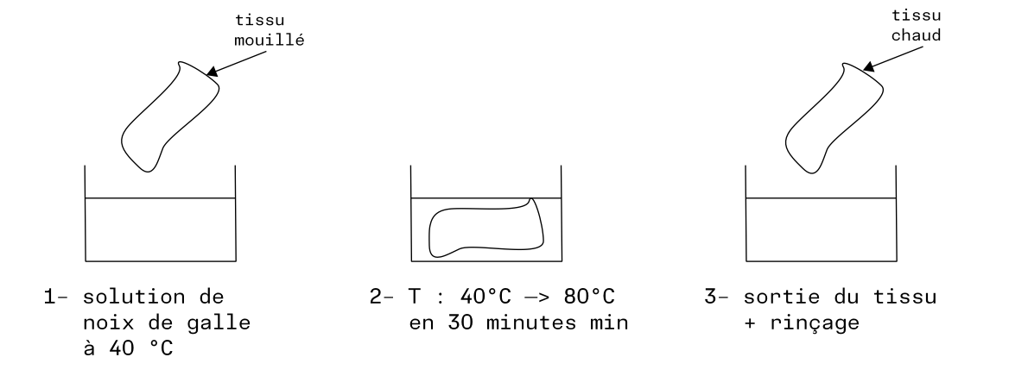

Le mordançage
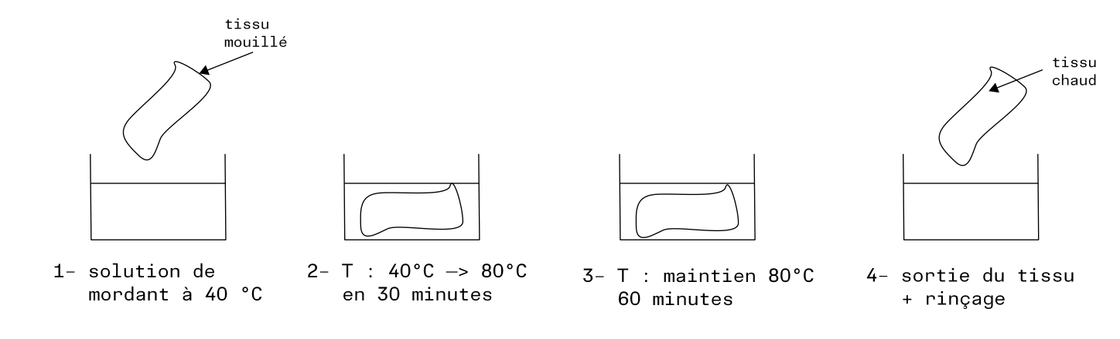

La teinture
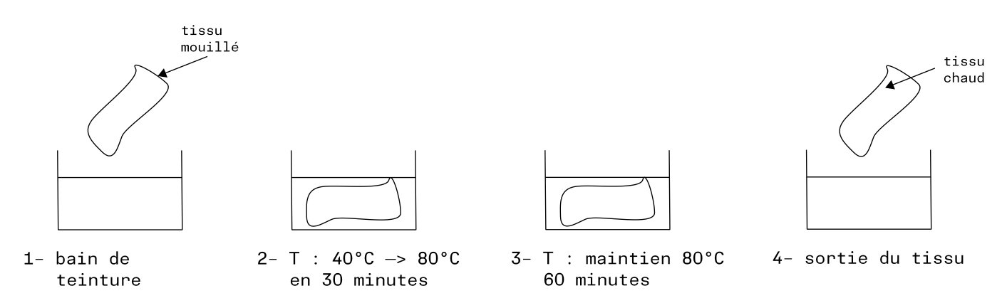

Le nuançage
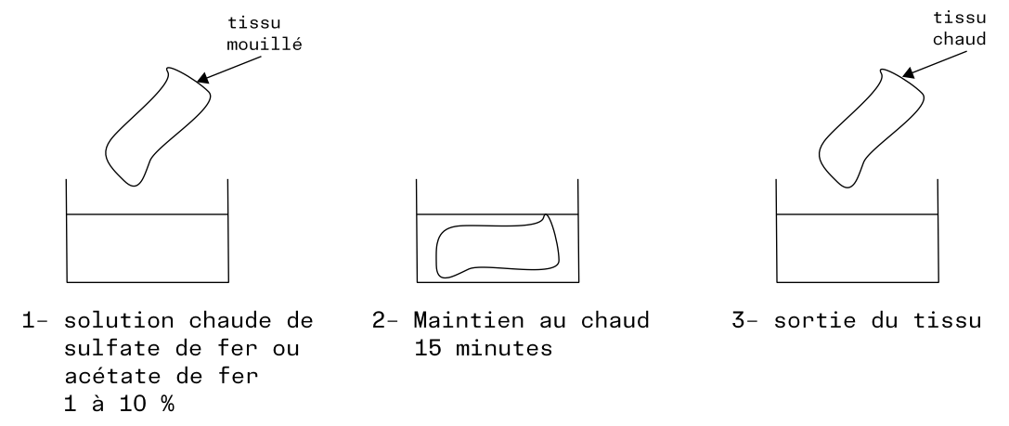
Sites marchands où on trouve colorants et mordants :
> Green’ing (https://www.green-ingredients.com/produits/)
> Couleur Garance (https://couleur-garance.com/)
> Alysse créations (http://alysse-creations.info/laine-et-tricot/teinture-vegetale.html)
> Couleurs de plantes (https://www.couleurs-de-plantes.com/)
> Plantes et couleurs (https://www.michelgarcia.fr/)
> Okhra (https://okhra.com/)

Ressources bibliographiques :
> Dominique Cardon, Le monde des teintures naturelles. Belin, 2014
> Marie Marquet, Guide des teintures naturelles – plantes à fleurs. Belin, 2019
> Dominique Cardon / Iris Brémaud, Les 157 Couleurs de Paul Gout / Paul Gout's 157 Colours. Vieilles racines et jeunes pousses, 2022
> Dominique Cardon / Iris Brémaud, Le cahier de couleurs d’Antoine Janot / Workbook, Antoine Janot’s Colours. CNRS éditions, 2020
> Green’ing, Teinture à l’indigo, montage d’une cuve naturelle, https://www.green-ingredients.com/wp-content/uploads/2019/06/GREENING-ConseilsDeTeintureIndigo-201805.pdf (consulté le 4/11/23)

